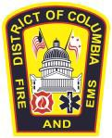
የዲስትሪክት ኮሎምቢያ መንግስት
የዲስትሪክት ኮሎምቢያ የእሳት እና ድንገተኛ አደጋ አገልግሎቶች ዲፓርትመንት

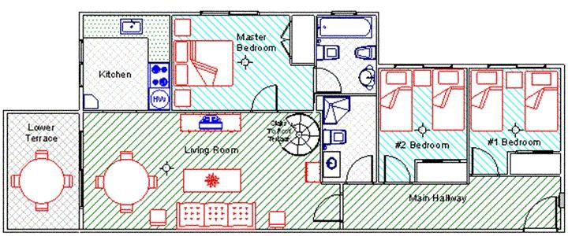
የአፓርትመንት የእሳት አደጋ ደህንነት

አፓርትመንቶች ላይ የሚከሰቱ የእሳት አደጋዎች አሜሪካውያንን ስለ እሳት አደጋ መልሰው እንዲያስቡ አድርጔቸዋል። አፓርትመንት ላይ የሚኖሩ ሰዎች ከእሳት አደጋ ደህንነት ጋር በተያያዘ ማድረግ ያለባቸው ዋንኞቹ ነገሮች ከእሳት አደጋ ማምለጫ እቅዶችን ማዘጋጀት እና መለማመድ እንዲሁም የመከላከል እርምጃዎችን መውሰድ ናቸው። እራስዎን፣ ቤተሰቦችዎን እና ጎረቤቶችዎን
(ጎረቤቶችዎን) አደጋ ላይ ከሚጥሉ የእሳት አደጋ መንስኤዎች ለመራቅ ንቁ ይሁኑ። ሁሉም የአደጋ ጊዜ መውጪያ በሮች በሚገባ እንደሚሰሩ ለማረጋገጥ፣ እሳት ማጥፊያዎች በሚገባ እየሰሩ ስለመሆናቸው ለማረጋገጥ እንዲሁም ፍተሸ መካሄዱን እና ከእሳት አደጋ ማምለጫዎች ምንም እንቅፋት የሚፈጥር ነገር የሌለባቸው መሆኑን ለማረጋገጥ ሁሉንም ይመርምሩ። እነዚህ እርስዎ ማወቅ ያለብዎት ነገሮች ናቸው። ብዙ የአፓርትመንት ተከራዮች የአከራይ መድህን ሲይዙ አይታዩም። አብዛኞቹ የቤት ባለንብረቶች የመድህን ፖሊሲዎች የተከራዮችን ግላዊ ውድመትን የማይሸፍኑ በመሆናቸው ይህንን ማድረግ የግድ ይላል።
ማናቸው ከነዚህ ደህንነት ጉድለቶች አፓርትመንትዎ ላይ ከታዩ የአከራይ ጽህፈት-ቤትዎን ያናግሩ። በተጨማሪ ነዋሪዎች ቀርጣፊዎች እንስሶች እና ተባዮች ካገኙ ሪፖርት ማድረግ አለባቸው።
የአፓርትመንትዎ አካባቢ ደህንነት ለመጠበቅ የሚከተሉትን ይመልከቱ:

ውጫዊ ነገሮች | ውስጣዊ ነገሮች
የተሰበሩ በሮች ወይንም የተሰበሩ የበር መስተዋቶች | የማይሰሩ የጭስ ማሳወቂያ ደወሎች
የጠፉ ወይንም የተሰበሩ የቤት ደረጃ መደገፊያዎችን | የማይሰሩ ማሞቂያዎች/የአየር ሁኔታ ማስተካከያ ክፍሎች
የተሰነጠቁ ደረጃዎች | የማይሰሩ የነፋስ መስጫዎች
የማይሰሩ የእሳት አደጋ ማሳወቂያ ደወሎች እና የደህንነት ስርአቶች | የተዛቡ በሮች/መስኮቶች
በተገቢው መንገድ ያልተሸፈኑ እና ደህንነታቸው ያልተጠበቁ ጀነሬተሮች | የጠፉ/የተሰበሩ በሮች እና እጀታዎች
በመኖሪያ ጊቢ ውስጥ የተከማቸ ቆሻሻ/ውዳቂ ነገሮች | የጠፋ እቃ መያዣ/ቀላል የማብሪያ ማጥፊያ ሽፋኖች
ማናቸውም የተላጡ ገመዶች | ማናቸውም የተሰነጠቁ/የጠፉ ወለል ንጣፎች
የማይሰሩ እሳት ማጥፊያዎች | አግባብ ያልሆነ የቦታ ማሞቂያ አጠቃቀም
የማይሰሩ ፊዩዞች እና የሰርኪዩት ብሬከሮች | ተገቢ ያልሆነ የኤሌክትሪክ ብርድልብሶች/  ፍራሾች አጠቃቀም
ካርቦን ሞኖኦክሳይድ ወይንም የጋዝ ልቀት | ተገቢ ያልሆነ የኤሌክትሮኒክስ መሳሪያ
የማይሰሩ የመውጪያ ምልክቶች እና የአደጋ ጊዜ መብራቶች | ክብሪቶች/መለኮሻዎች ህጻናት በማይደርሱበት ቦታ መቀመጣቸው

የኮሎምቢያ ዲስትሪክት እሳት እና ድንገተኛ አደጋ ሕክምና አገልግሎቶች በ Facebook ወይንም Twitter ላይ ይከተሉ!
የኮሎምቢያ ዲስትሪክት የእሳት እና ድንገተኛ አደጋ ሕክም ናአገልግሎቶች በ Twitter ላይ http://www.twitter.com/dcfireems እና በ Facebook ላይ http://www.facebook.com/dcfireandems

